The Hotel

Εφαρμογή online κρατήσεων ξενοδοχείου

Μέλη : Ελευθέριος Μιχαλίτσης, Παναγιώτης Σφίκτης

ΑΜ : 1059294, 1066497

Ομάδα 31

Όλος κώδικας μαζί με την έκθεση και την παρουσίαση είναι ανεβασμένες στην πλατφόρμα του GitHub : <https://github.com/LEYTERIS-MICHALITSIS/Online_Hotel_Booking.git>

# Περίληψη

Η οικονομία της Ελλάδας εξαρτάται σε μεγάλο ποσοστό από τον τουρισμό. Όμως ο κλάδος του τουρισμού παραμένει τεχνολογικά υποανάπτυκτος και δεν εφαρμόζεται στην ανάγκες του σήμερα. Οι ξενοδοχειακές επιχειρήσεις παρέχουν πρόχειρες, μη φιλικές προς τον χρήστη ιστοσελίδες που απομακρύνουν τους τουρίστες. Σκοπός της παρακάτω εργασίας είναι ο σχεδιασμός και η υλοποίηση μιας εφαρμογής online κρατήσεων ξενοδοχείου.

# Μεθοδολογία

Μιας και δεν γνωρίζαμε το ξενοδοχειακή αγορά προσεγγίσαμε το πρόβλημα ως προγραμματιστές και όχι ως ξενοδόχοι. Θεωρήσαμε λοιπόν, ότι μας προσεγγίζει ένας πελάτης και μας ζητάει να φτιάξουμε μια ιστοσελίδα με ορισμένο θέμα και συγκριμένες απαιτήσεις.

Μας περιέγραψε την ιδέα του : ‘*Είμαι ιδιοκτήτης ενός πολυτελούς πεντάστερου ξενοδοχείου που βρίσκεται σε ένα νησί στο Αιγαίο Πέλαγος . Αν και οι τιμές του ξενοδοχείου του στοχεύουν τους πιο οικονομικά άνετους , μέσω προσφορών ή εκπτωτικών κωδικών μπορεί κάλλιστα μία καθημερινή οικογένεια να απολαύσει τις διακοπές της στο ξενοδοχείο. Φυσικά, σαν ιδεατός καλοκαιρινός προορισμός, οι επισκέπτες είναι τόσο από το εσωτερικό όσο και από το εξωτερικό.’*

* Στην συνέχεια μας έθεσε τις απαιτήσεις του: Πλήρης παρουσίαση των εγκαταστάσεων / δωματίων / φαγητού / δραστηριοτήτων
* Μία εκτενή γκαλερί
* Διαφήμιση Προσφορών
* Μινιμαλιστικό Σχεδιασμό
* Ταχύτητα!

(Μελετήσαμε πως λειτουργούν οι ιστοσελίδες ξενοδοχείου και θεωρήσαμε τα παραπάνω πράγματα ως απαραίτητα).

Αφού κατανοήσαμε την εργασίας μας συζητήσαμε και αποφασίσαμε τον πρώτο καιρό να εργαστούμε με Scrum meetings, κυρίως για να ερευνήσουμε βαθύτερα το θέμα ψάχνοντας πληροφορίες και ανταλλάσσοντας ιδέες. Όταν πλέον θέσαμε τα θεμέλια του project αλλάξαμε μεθοδολογία εργασίας σε Kanban, χωρίζοντας τον φόρτο εργασίας και ορίζοντας reviewers έτσι ώστε να είμαστε στην ίδια κατεύθυνση και να διορθώνουμε τυχών λάθη.

# Αξιολόγηση

Αναλύοντας το θέμα καταγράψαμε όλα τα εμπόδια – προβλήματα που αντιμετωπίζαμε ώστε να υλοποιήσουμε ένα ικανοποιητικό αποτέλεσμα.

* Έλλειψη εμπειρίας
* Έλλειψη γνώσεων προγραμματιστικών δεξιοτήτων
* Μηδενικό υπόβαθρο στα ξενοδοχειακά στοιχεία
* Περιορισμένος χρόνος λόγο παράλληλων εργασιών

Ήταν απαραίτητο λοιπόν να χτίσουμε και να βελτιώσουμε τις δεξιότητες μας στις νέες γλώσσες προγραμματισμού, να μελετήσουμε ξενοδοχειακές ιστοσελίδες για να οριστικοποιήσουμε τις λειτουργίες του συστήματος καθώς επίσης να προγραμματίσουμε τους χρόνους μας σωστά έτσι ώστε και να είμαστε εντός του deadline και να μην παραλείψουμε άλλες εργασίες.

Θέσαμε ορισμένα κριτήρια επιτυχίας :

* Ολοκληρωμένος κώδικας html, CSS, JavaScript
* Υλοποίηση της βάσης δεδομένων
* 0 bugs
* Πλήρης διαδραστικότητα
* Υλοποίηση όλων των απαιτήσεων
* Ανέβασμα ιστοσελίδας σε έναν server

# Δεδομένα

Δεν χρειαστήκαμε να αντλήσουμε πολλά δεδομένα από τρίτους. Το σημαντικότερο δεδομένο που χρησιμοποιήσαμε ήταν φωτογραφίες. Μιας και μία ιστοσελίδα που προωθεί την εξωτερική της εμφάνιση χρειαστήκαμε πολλές φωτογραφίες. Χρησιμοποιήσαμε δύο πλατφόρμες και που προσφέρουν φωτογραφικό υλικό ελεύθερης χρήσης χωρίς κάποια χρέωση, το unplash.com και pexel.com. Για τα σχήματα που εμφανίζονται σε διάφορα σημεία της ιστοσελίδας χρησιμοποιήσαμε το fontawesome.com από το οποίο κατεβάσαμε ένα αρχείο με όλους τους κωδικούς και το προσθέσαμε στον φάκελο μας. Έτσι με ένα import μπορούσαμε να προσθέσουμε γρήγορα όλα τα σχήματα που χρειαζόμασταν. Για τον χάρτη στην σελίδα με τις πληροφορίες απλώς χρησιμοποιήσαμε το googlemaps ,κάναμε export τον χάρτη και τον προσθέσαμε στον κώδικα. Τέλος για πληροφορίες σχετικά με λεπτομέρειες ξενοδοχείων επισκεφθήκαμε πολλές ιστοσελίδες :

* preferredhotels.com
* divinesuites.com
* njvathensplaza.gr
* balosbeach.gr
* anohora.com
* lamadone.com

# Κύριες Ενέργειες

1. Ανάλυση του θέματος και συλλογή πληροφορίων (Π+Λ)
2. Υλοποίηση πρώτης ιδέας της κεντρικής σελίδας(Π+Λ)
3. Υλοποίηση navigation bar (Π) , footer bar (Λ)
4. Υλοποίηση menu bar(Π), οργάνωση όλων των html αρχείων(Λ)
5. Διαμοιρασμός εργασιών

|  |  |
| --- | --- |
| Παναγιώτης Σφίκτης | Λευτέρης Μιχαλίτσης |
| Αρχική Σελίδα | Booking |
| Γκαλερί | Δωμάτια |
| Δραστηριότητες | Πληροφορίες |
| Βάση Δεδομένων | Υπηρεσίες |

1. Γράψιμο Έκθεσης(Λ)

# Χρονοδιάγραμμα

Ο χρόνος μας ήταν περιορισμένος και έτσι από την 3 βδομάδα μέχρι το Πάσχα αφιερώσαμε 6 - 8 ώρες την βδομάδα σε δια ζώσης συναντήσεις ώστε να χτίσουμε το πλαίσιο της εργασίας και να δυναμώσουμε σαν ομάδα. Μέσα σε αυτό το διάστημα φτιάξαμε την πρώτη έκδοση της κεντρικής σελίδας κα την ενδιάμεση παρουσίαση.

Την μιάμιση βδομάδα διακοπών του Πάσχα πήραμε ένα διάλειμμα για να ασχοληθούμε με υπόλοιπα παραδοτέα και να βελτιώσουμε τις γνώσεις μας στις γλώσσες html και CSS.

Μετά το Πάσχα φτιάξαμε όλες τις html σελίδες και τις μοιράσαμε ισόποσα έτσι ώστε ο καθένας να προσθέσει τις μορφοποιήσεις CSS και το κώδικα JavaScript. Αποφασίσαμε να δουλέψουμε έτσι γιατί ήταν πιο γρήγορο από το να επεξεργαζόμαστε ταυτόχρονα μια σελίδα. Αφήσαμε την βάση δεδομένων για το τέλος μέχρι να ολοκληρωθεί η Booking σελίδα και να αποκτήσουμε τις βασικές γνώσεις για την υλοποίησή της. Τέλος αφήσαμε περιθώριο 2 ημέρων από το τέλος για την σύνταξη της έκθεσης, ενώ ταυτόχρονα συνεχίσαμε να κάνουμε patching όπου χρειαζόταν.

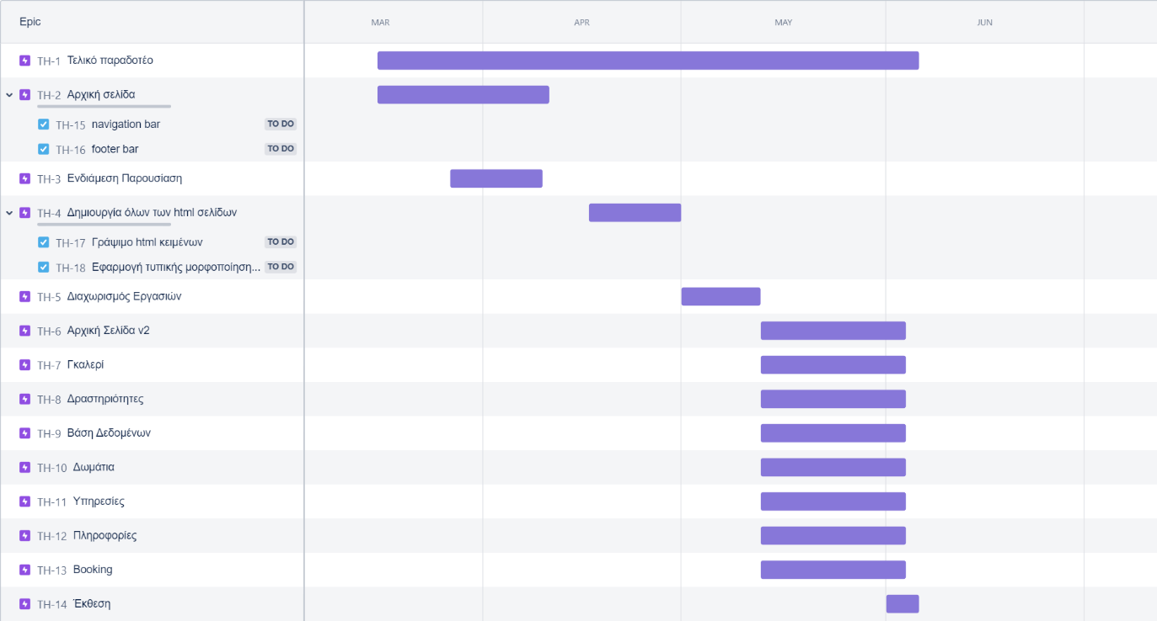

Χρονοδιάγραμμα 1

# Παραδείγματα της εφαρμογής